Union internationale des télécommunications
Bureau de la Normalisation des Télécommunications
 |  |  |  | Genève, le 15 septembre 2017
 | Réf.: | Addendum 1 à la  Lettre collective TSB 3/11  CE 11/DA |  | – Aux administrations des Etats Membres de l'Union;  – aux Membres du Secteur UIT-T;  – aux Associés de l'UIT-T participant aux travaux de la Commission d'études 11;  – aux établissements universitaires participant aux travaux de l'UIT-T
 | Tél.: | +41 22 730 5780
 | Fax: | +41 22 730 5853
 | E-mail: | tsbsg11@itu.int
 | Web: | http://itu.int/go/tsg11
 | Objet: | Atelier sur le thème "Plan de commande des réseaux IMT-2020 et des nouveaux réseaux: les problèmes actuels et leurs solutions" (15 novembre 2017) lors de la réunion de la Commission d'études 11 de l'UIT-T; Genève, 8-17 novembre 2017
Madame, Monsieur,
Vous voudrez bien noter qu'un atelier sur le thème "Plan de commande des réseaux IMT-2020 et des nouveaux réseaux: les problèmes actuels et leurs solutions" se tiendra à Genève le 15 novembre 2017.
Toutes les informations relatives à cet atelier figurent dans la Circulaire TSB 43 et sur la page web qui lui est consacrée.
Les modifications apportées ultérieurement au calendrier seront publiées en tant que révision au Document TD175/GEN sur le site web de la Commission d'études 11.
Je vous souhaite une réunion constructive et agréable.
Veuillez agréer, Madame, Monsieur, l'assurance de ma considération distinguée.  (signé)  Chaesub Lee  Directeur du Bureau de la normalisation  des télécommunications | 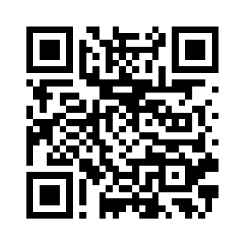  Informations les plus récentes concernant la réunion

